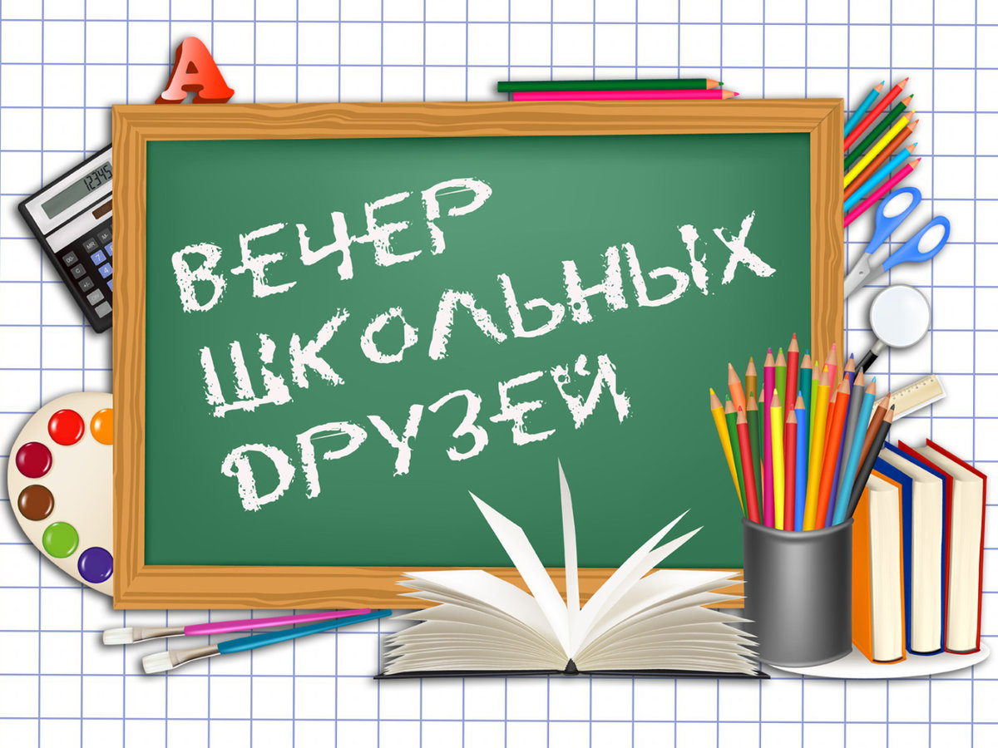

Состоялся 2 февраля 2019 года в Новотравнинской основной школе. 20 лет спустя встретились выпускники 1999 года, и закружился серпантин воспоминаний. Под звуки «Школьного вальса» кружили повзрослевшие озорники-ребята со своими классными руководителями. Шутили, пели школьные песни, и даже сыграли в баскетбол со школьниками. Восторг и слёзы, эмоциям не было предела. Сколько тёплых слов услышали выпускники от своих учителей. И сколько слов благодарности приняли учителя от своих бывших учеников.

|  |  |
| --- | --- |
| Вечер школьных друзей приближается В классы окон зовут огоньки. Наш экзамен на жизнь продолжается, Хоть давно мы не ученики. Стали мальчики очень солидными И девчонок порой не узнать. Огорчаться причин нету видимых- Мы садимся за парты опять. | И плывут по волнам нашей памяти Годы детства как кадры кино Сентябрей золотистые замети, Январей ледяные панно. Одноклассников лица весёлые И учителя ласковый взгляд, Мы спешили проститься со школою, А теперь бы вернуться назад.  НАТАЛЬЯ ПОЛИЩУК |